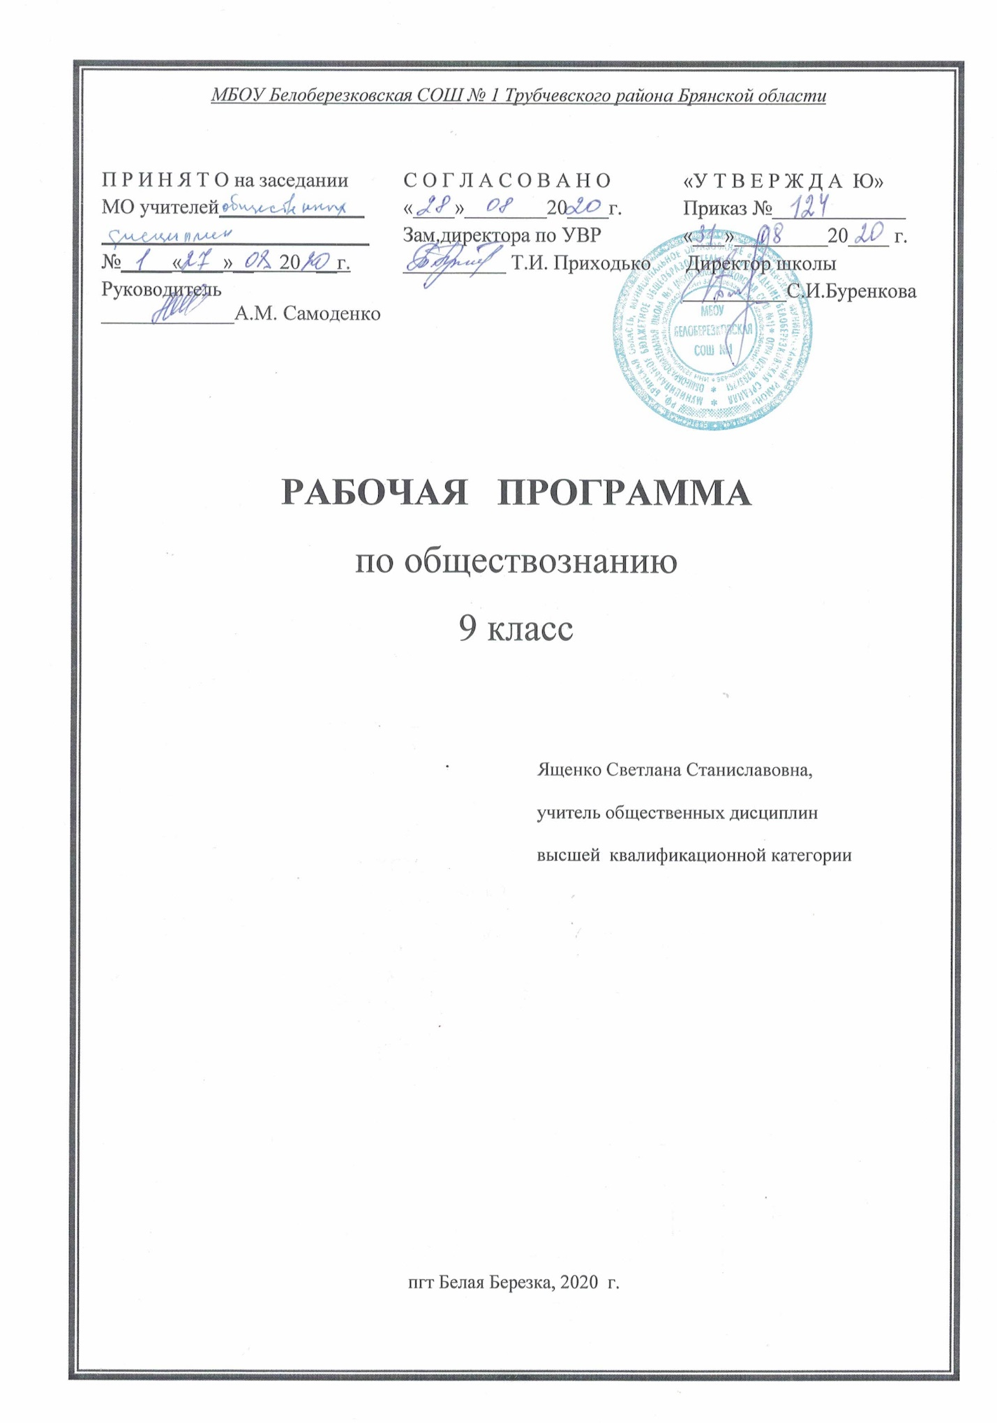
ПОЯСНИТЕЛЬНАЯ ЗАПИСКА
Рабочая программа составлена на основе авторской программы общего образования по обществознанию автор/составитель Боголюбов Л.Н. Жильцова Е.И. Программы общих государственных учреждений 6-11 классов, М.: Просвещение,2009.
Соответствует Федеральному образовательному стандарту основного общего образования по обществознанию и Примерной государственной программе по обществознанию и Федеральному образовательному стандарту основного общего образования по обществознанию.
Программа рассчитана на 34 часов (1час в неделю) согласно Учебному плану школы
Учебно-методическое обеспечение курса:
Учебная программа Примерная программа по обществознанию
Учебник Обществознание. 9 класс: учеб. Для общеобразоват. учреждений| [Л.Н.Боголюбов, А.И. Матвеев.Е.И.Жильцова и др.]; под ред. Л.Н.Боголюбова, А.И.Матвеева; Рос.акад. наук, Рос. акад. образования, изд-во «Просвещение».- 2-е изд.- М.: Просвещение. 2011.

Дополнительная литература: 1.Поздеев А.В. Поурочные разработки по обществознанию: 9 класс.- М.: ВАКО, 2009.
2. Обществознание. 9 класс: поурочные разработки по учебнику под ред. Л.Н.Боголюбова\ авт.-сост. С.Н.Степанько.-Волгоград: Учитель, 2005.
Цели
Изучение обществознания на ступени основного общего образования направлено на достижение следующих целей

- Овладение умениями получать и критически осмысливать социальную информацию;
- Формирования опыта применения полученных знаний и умений для решения типичных задач в области социальных отношений:
- Воспитание гражданской ответственности, правового самосознания;
- Освоение системы знаний об обществе, его сферах

Требования к уровню подготовки учащихся:

В результате изучения обществознания в 9-м классе ученик должен:
1) знать/понимать:
- причины зарождения государства;
- политико-правовую терминологию;
- формы государства;
- основные черты правового государства и гражданского общества;
- особенности правового статуса гражданина России;
2) уметь:
- анализировать политическую систему государства;
- объяснять сущность явлений, процессов;
- формулировать и отстаивать свою позицию;
- объяснять особый статус права в системе социальных норм;
- обобщать и систематизировать изученный материал;
- реализовать свои права и защищать свои интересы;
3) использовать приобретенные знания и коммуникативные умения в практической деятельности и повседневной жизни для:
- решения практических жизненных проблем;
- оценки происходящих событий и поведения людей;
- реализации и защиты прав человека и гражданина.

Содержание курса
Осуществлено в рамках Стандарта
I Раздел. Право (23 часа).
Темы: 1. Право, его роль в жизни общества и государства: понятие право, норма права, закон, система законодательства, право и закон.
2. Правоотношения и субъекты права (2 часа): сущность и особенность правоотношения, субъекты правоотношения, правоспособность и дееспособность.
3. Правонарушения и юридическая ответственность (2 часа): правонарушение и его признаки, виды правонарушений, юридическая ответственность, виды юридической ответственности.
4. Проверочная работа по теме «Правоотношения, правонарушения и ответственность за них»
5. Правоохранительные органы: какие государственные органы называют правоохранительными, суд, прокуратура, адвокатура, нотариат.
6. Конституция РФ. Основы конституционного строя РФ: этапы развития конституции, закон высшей юридической силы, конституционный строй, основы государства. Основы статуса человека и гражданина.
7. Права и свободы человека и гражданина: права человека, общечеловеческие правовые документы, права и свободы человека и гражданина РФ, гарантии и система защиты прав человека, права ребёнка.
8. Гражданские правоотношения (2 часа): сущность гражданского права, особенности гражданских правоотношений, виды договоров, дееспособность несовершеннолетних, защита прав потребителя.
9. Право на труд. Трудовые правоотношения: право на труд, трудовые правоотношения.
10. Семейные правоотношения: юридические понятия семьи и брака, условия и порядок заключения брака, правоотношения супругов, правоотношения родителей и детей.
11. Административные правоотношения: административное право, понятие и черты административного правоотношения, административное правонарушение.
12. Уголовно-правовые отношения (2 часа): особенности уголовного права, понятие преступления, уголовное наказание и ответственность несовершеннолетних.
13. Социальные права: социальная политика государства, право на жилище, право на социальное обеспечение, здоровье под охраной закона.
14.Проверочная работа по теме «Права человека»
15. Международно-правовая защита жертв вооруженных конфликтов: международное гуманитарное право и его значение.
16. Правовое регулирование отношений в сфере образования: законодательство в сфере образования.
17. Повторение раздела «Право»
18. Повторение по курсу обществознания 9 класса.
19. Итоговая контрольная работа.
I Раздел. Политика(11 часов).
Темы: 1. Политика и власть: политика, власть, роль политики в жизни общества, политическая жизнь и СМИ.
2.Государство (2 часа): происхождение государства, признаки государства, формы государства, гражданство.
3. Политические режимы: тоталитарный режим, авторитарный режим, демократия.
4. Правовое государство: понятие правового государства, его признаки, власть в правовом государстве.
5. Гражданское общество и государство: что такое гражданское общество, признаки, местное самоуправление, общественная палата.
6. Участие граждан в политической жизни: выборы, референдумы, право на равный доступ к государственной службе, обращения в органы власти, опасность политического экстремизма, политика-дело каждого.
7.Политические партии и движения (2 часа): общественно-политические движения, политические партии, их цели.
8. Повторение по разделу «Политика».
9. Контрольный урок по теме «Политика».
Осуществлено в рамках Стандарта.

Учебно-тематический план:
1. Право- 23 часа.
2.Политика – 11 часов.

Формы промежуточного контроля
устный опрос, самостоятельные работы, тестирование
Форма итогового контроля контрольная работа
Календарно-тематическое планированиеприлагается:
Список литературы:
1.Программы для общеобразовательных школ, гимназий, лицеев.- М.: Дрофа,2001
2.Черных Р.М. Тематическое планирование курса обществознания.-М.: ООО «ТИД «Русское слово-РС», 2002.

Календарно-тематическое планирование
№ п\п | Наименование темы, виды контроля | Дата по плану | Дата по факту
 | Политика (11 часов)
1 | Политика и власть.
2-3 | Государство.
4 | Политические режимы
5 | Правовое государство
6 | Гражданское общество и государство
7 | Участие граждан в политической жизни
8 | Политические партии и движения
9 | Политические партии и движения
10 | Повторение по главе «Политика»
11 | Контрольный урок
 | Право (23 часа)
12 | Право, его роль в жизни общества и государства
13 | Правоотношения и субъекты права
14 | Правоотношения и субъекты права
15 | Правонарушения и юридическая ответственность
16 | Правонарушения и юридическая ответственность
17 | Виды правонарушений и юридической ответственности. Проверочная работа.
18 | Правоохранительные органы
19 | Конституция РФ
20 | Права и свободы человека и гражданина
21 | Гражданские правоотношения
22 | Гражданские правоотношения
23 | Право на труд. Трудовые правоотношения
24 | Семейные правоотношения
25 | Административные правоотношения
26 | Уголовно-правовые отношения
27 | Уголовно-правовые отношения
28 | Социальные права
28 | Международно-правовая защита жертв вооружённых конфликтов
30 | Правовое регулирование в сфере образования
31 | Повторение по главе «Право»
32 | Контрольный урок по теме «Право»
33 | Повторение по курсу 9 класса по теме«Политика»
34 | Повторение по курсу 9 класса по теме«Обобщение по курсу». Итоговая контрольная работа
 | Итого | 34

